

实 验 报 告
（2020 / 2021 学年 第 一 学期）

课程名称 | 云计算
实验名称 | Hadoop安装和使用
实验时间 | 2020 | 年 | 11 | 月 | 23 | 日
指导单位 | 计算机学院计算机科学与技术系
指导教师 | 徐小龙

学生姓名 | 梁佩欣 | 班级学号 | B18030409
学院(系) | 计软网安院 | 专 业 | 计算机科学与技术

实 验 报 告
实验名称 | Hadoop安装与使用 |  |  | 指导教师 | 徐小龙
实验类型 | 验证 | 实验学时 | 2 | 实验时间 | 2020.11.23
- 实验目的和要求

目的：Hadoop的安装和使用

要求：
（1）实现Windows或Linux平台下的Hadoop最新版本安装；
（2）实现单片机安装和集群安装

二、实验环境(实验设备)
硬件： 微型计算机
软件：Ubuntu

三、实验原理及内容
实验内容：
（1）相关软件下载（不同系统）
（2）软件安装（不同环境）
（3）软件配置（单机和集群）
（4）软件应用开发示范
1.Hadoop安装：
输入以下指令：
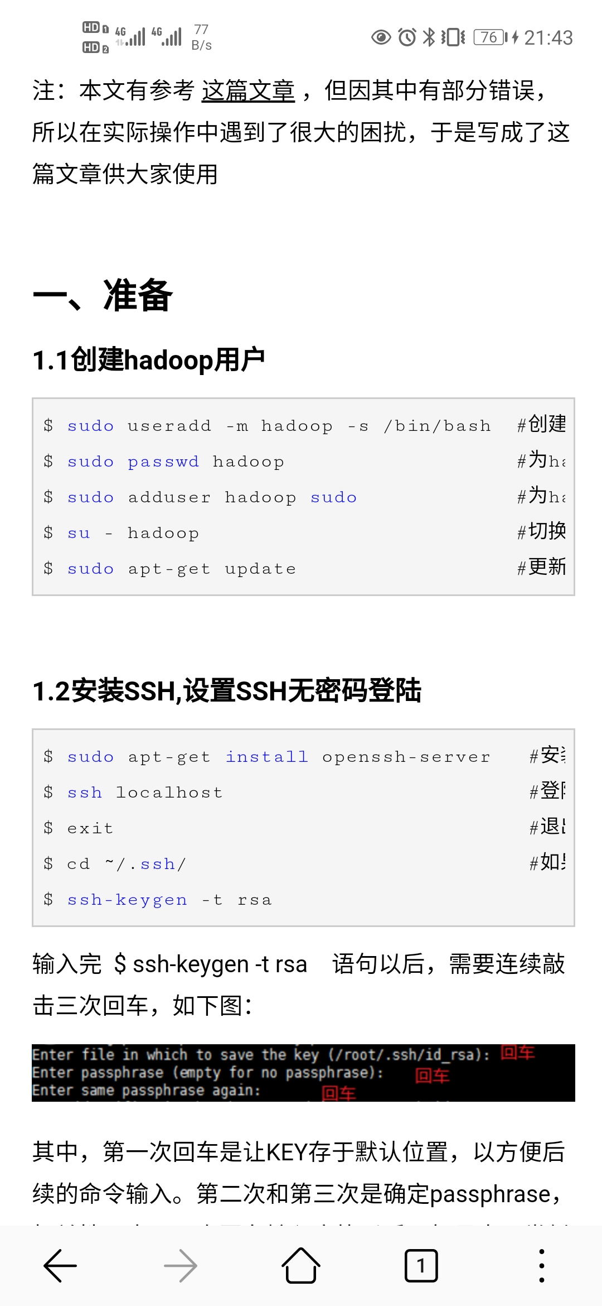
结果如图：
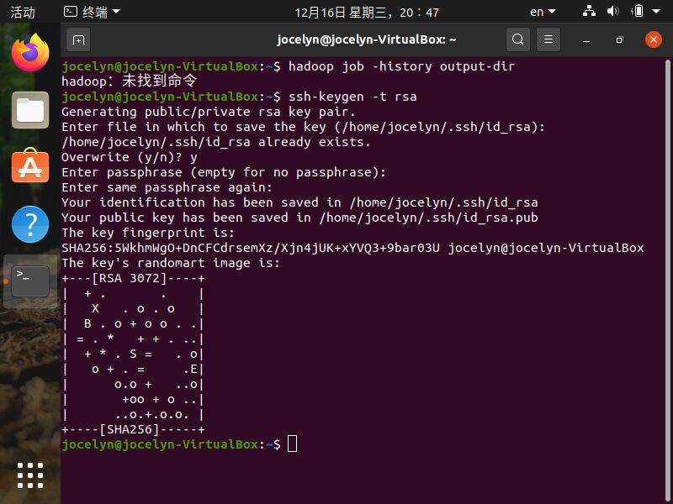

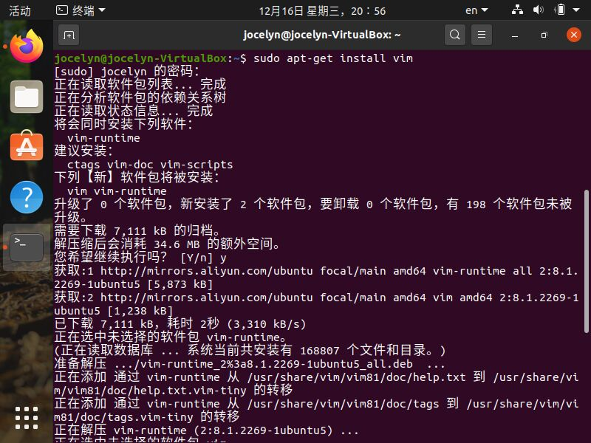

单机模式和集群模式的差异性：
单机模式：
（1）默认情况下，Hadoop即处于该模式，用于开发和调式。
（2）不对配置文件进行修改。
（3）使用本地文件系统，而不是分布式文件系统。
（4）Hadoop不会启动NameNode、DataNode、JobTracker、TaskTracker等守护进程，Map()和Reduce()任务作为同一个进程的不同部分来执行的。
（5）用于对MapReduce程序的逻辑进行调试，确保程序的正确。
集群模式：
（1）Hadoop的守护进程运行在一个集群上。
（2）Hadoop的守护进程运行在由多台主机搭建的集群上，是真正的生产环境。
（3）在所有的主机上安装JDK和Hadoop，组成相互连通的网络。
（4）在主机间设置SSH免密码登录，把各从节点生成的公钥添加到主节点的信任列表。
（5）修改3个配置文件：core-site.xml、hdfs-site.xml、mapred-site.xml，指定NameNode和JobTraker的位置和端口，设置文件的副本等参数。
（6）格式化文件系统

单机模式下的分词统计：

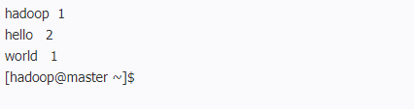

集群模式下的分词统计：

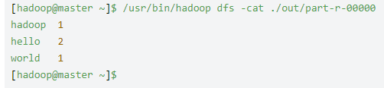

实 验 报 告
四、实验小结（包括问题和解决方法、心得体会、意见与建议等）
说明：这部分内容主要包括：在编程、调试或测试过程中遇到的问题及解决方法、本次实验的心得体会、进一步改进的设想等。
(一)实验中遇到的主要问题及解决方法
（1）在安装时更新就有错误，后来换了一个国内的镜像源之后可以了。
（2）在安装JDK时按照PPT的步骤安装出错，自己查看本机的环境之后下载合适的JD版本K安装成功。

- 实验心得
Hadoop的安装会出现各种问题，每个人的问题可能都不一样，所以Hadoop安装需要我们有耐心并且积极寻找解决方案。Hadoop安装让我们更好的了解了云计算平台与技术。

（三）意见与建议（没有可省略）

评 分 细 则 | 评分项 | 优秀 | 良好 | 中等 | 合格 | 不合格
评 分 细 则 | 遵守实验室规章制度
评 分 细 则 | 学习态度
评 分 细 则 | 知识、工具掌握情况
评 分 细 则 | 解决问题及实践能力
评 分 细 则 | 报告撰写情况
评 分 细 则 | 本次实验能力达成评价（总成绩）

